Общественные обсуждения зерноградцев

На исходе года в Зернограде состоялись общественные обсуждения мероприятий и видов работ, которые надо провести на территории общественного пространства «Улица имени Ленина г. Зернограда». Жители города выбрали эту территорию для участия во Всероссийском конкурсе лучших проектов малых городов и исторических поселений в 2020 году. Теперь проходят обсуждения этого проекта среди общественности города, куда вовлекаются разные группы населения.
Одно из мероприятий прошло на базе Зерноградского техникума агротехнологий, где перед студентами выступил глава Администрации Зерноградского городского поселения Анатолий Анатольевич Рачков и рассказал об участии муниципалитета во Всероссийском конкурсе, о результатах рейтингового голосования по выбору общественной территории.

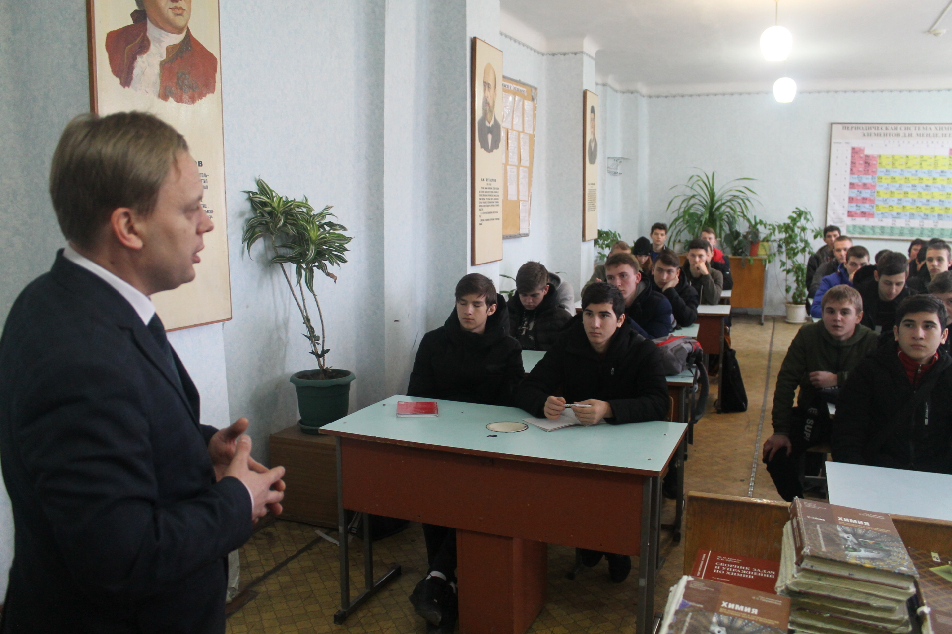

Затем студенты обсудили какие работы необходимо произвести на улице им. Ленина, которая является пешеходным бульваром. Молодые люди отметили, что нужно больше лавочек, урн, малых архитектурных форм, площадка для воркаута, разметка отдельной дорожки для велосипедов. Все предложения будут учтены при создании дизайн-проекта общественной территории.
Приятно отметить активность молодежи, живой диалог, возникший между главой муниципалитета и студентами, интересные вопросы о реализации других проектов по приоритетному проекту «Комфортная городская среда» в Зернограде, в частности по работам в Парке культуры и отдыха.

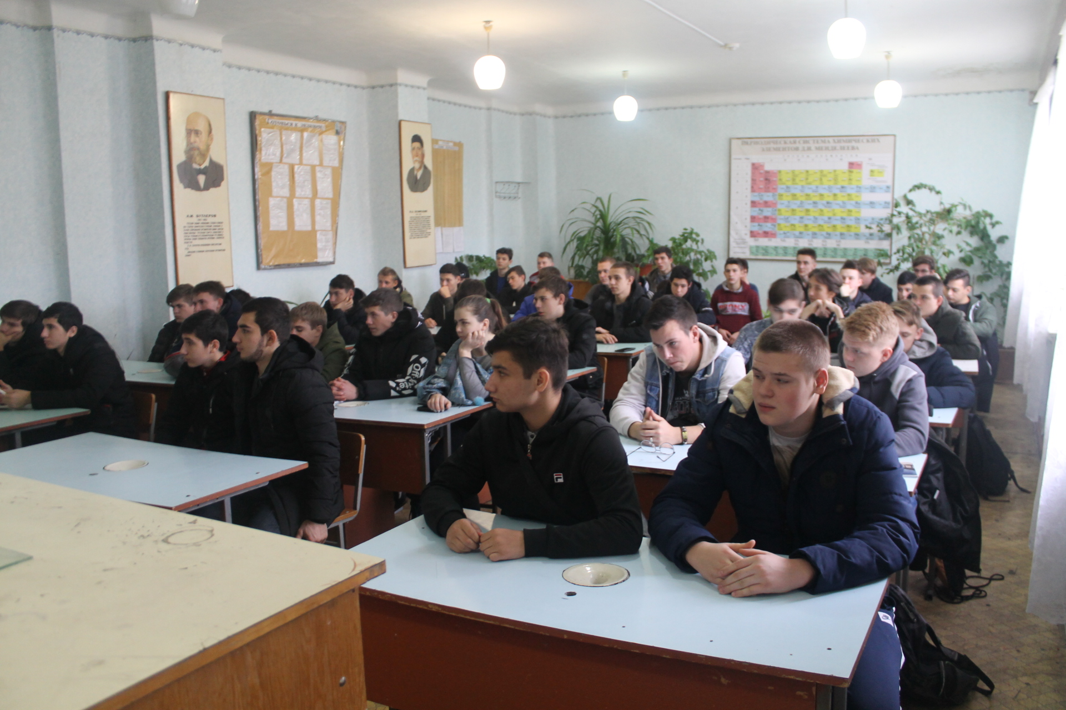
Еще одно общественное обсуждение мероприятий и работ «Улица Ленина г. Зернограда» прошло в Районном Доме культуры 25 декабря 2019 года, куда муниципалитет пригласил всех активных горожан. Обсуждение проходило в форме воркшопа. Его провел заместитель главы Администрации Зерноградского городского поселения Дмитрий Александрович Пипка и специалисты поселения. Затем присутствующие обсудили необходимые изменения на улице им. Ленина, но и отметили, каких объектов не должны коснуться перемены — это памятники.
Присутствующие отметили, что улице им. Ленина нужны ремонтные работы тротуаров, больше цветников и клумб в районе привокзальной площади, уличное освещение, приведение в порядок или замена рекламных и информационных щитов, благоустройство детских площадок, вновь горожане говорили о сухом фонтане в районе площади Мира.
Также в ходе общественного обсуждения заместитель главы Администрации Зерноградского городского поселения Д.А. Пипка наградил волонтеров ДОНГАУ АЧИИ, которые не только поддерживают общественные инициативы муниципалитета, но и активно принимают участие в субботниках на месте захоронения воинов, погибших в боях за хутор Каменный в годы Великой Отечественной войны. Благодарственные письма Администрации Зерноградского городского поселения получили студенты Аделева Мария, Дубенко Мария, Кнышов Константин, Теплов Михаил, Халилов Шамиль, Нуриев Эльдар, Гурбанов Акмамед, Эмирмырадов Реджепгелди.

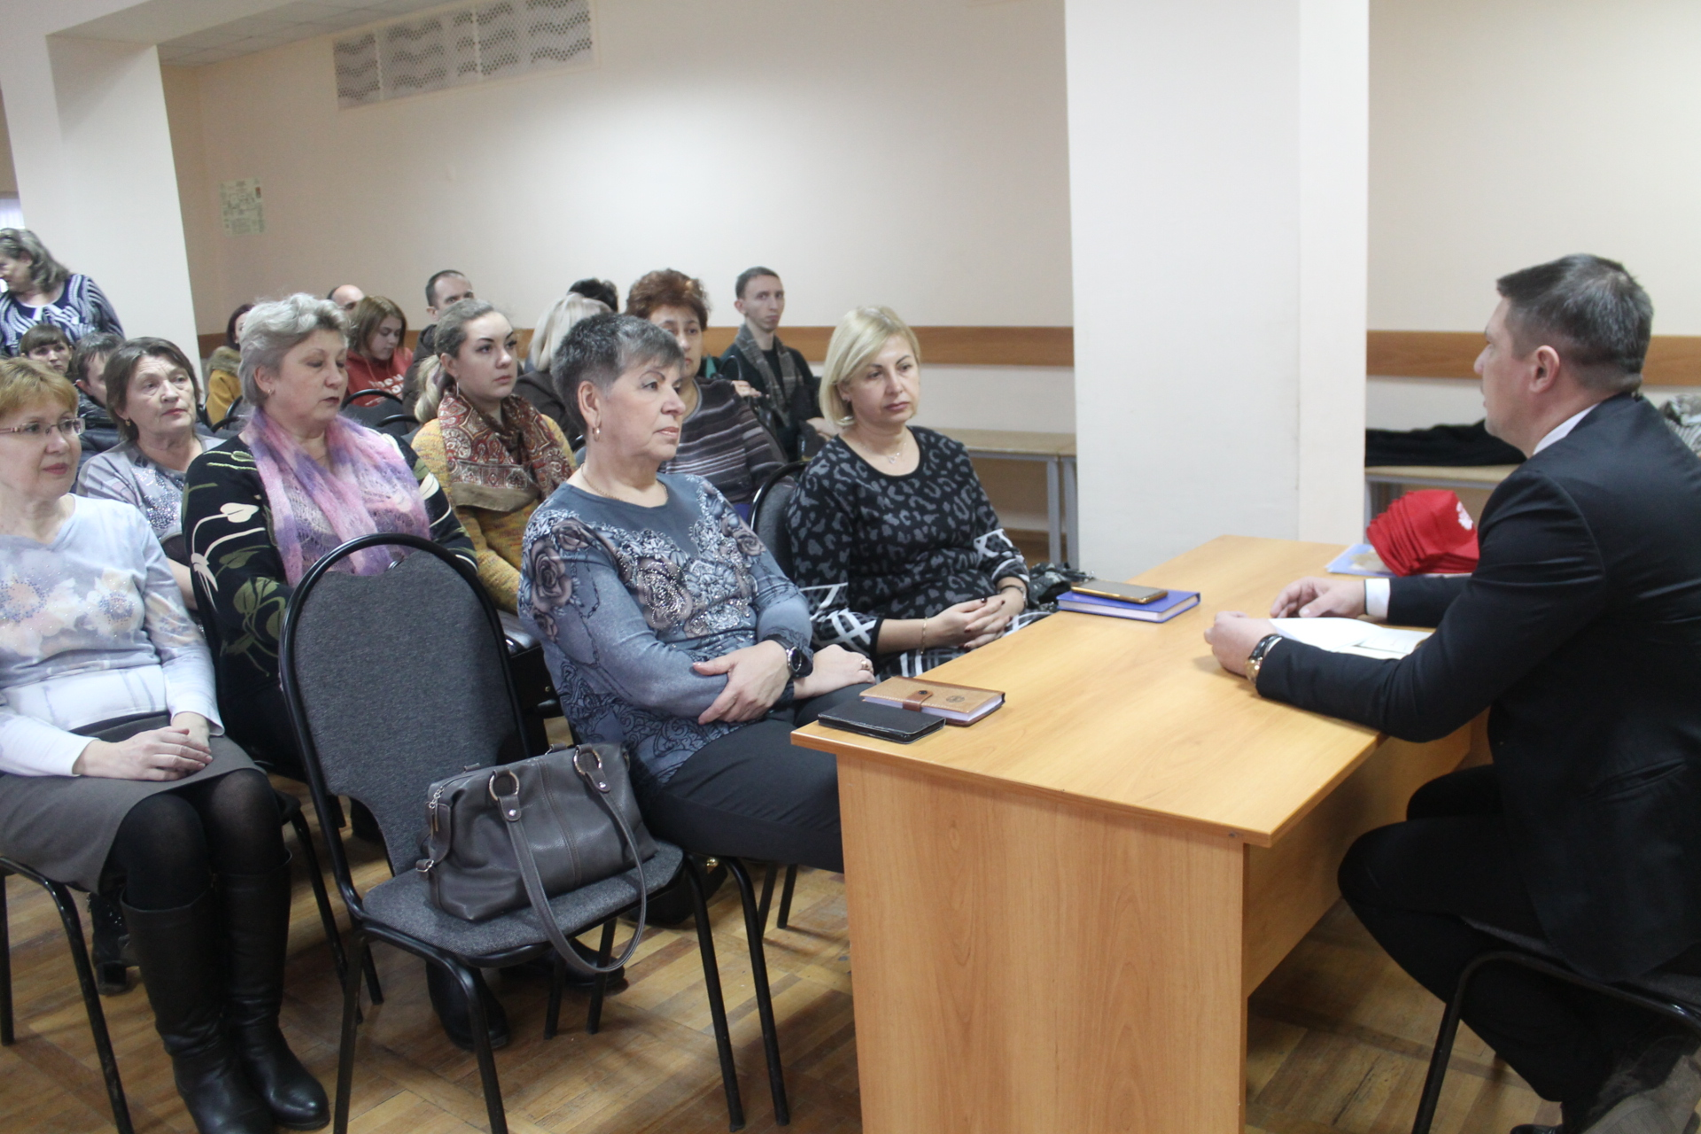
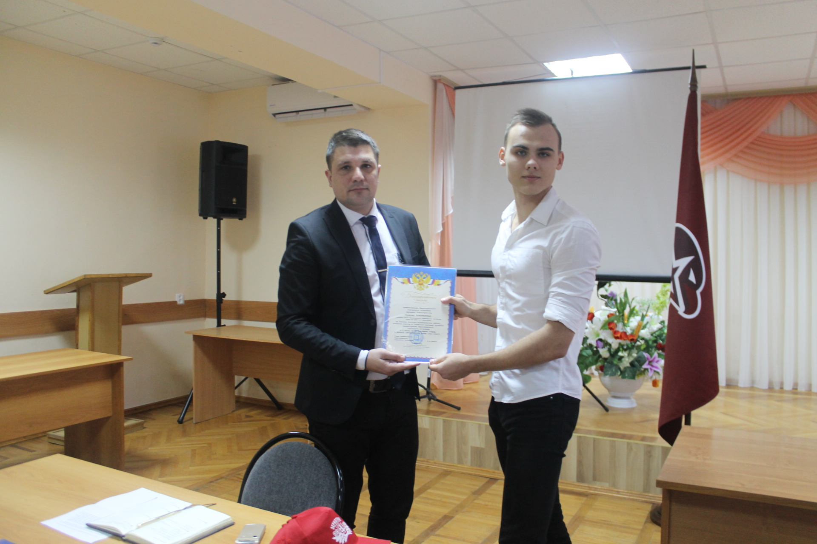
Участие в конкурсах и приоритетных проектах «Комфортная городская среда» предусматривает обязательное проведение общественных обсуждений и рейтинговое голосование. А это значит, что в мероприятия должны вовлекаться

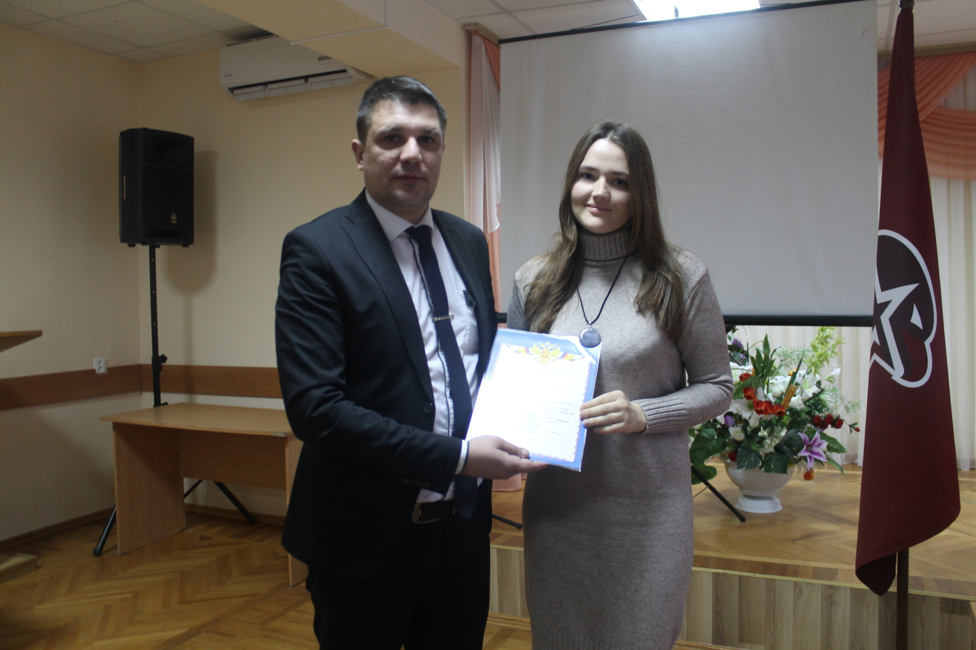
все группы населения, включая подростков с 14 лет. Показатель вовлечения населения очень важен для победы территории и выборе ее для последующего финансирования проекта. Поэтому зерноградцы должны быть максимально активными и поддержать таким образом наш Зерноград, который является для нас общим домом, нашим родным городом!
О. Королева

